SPANISH LESSONS — with Mercedes  VER · MIRAR · OBSERVAR  ¿Dices "miro la televisión"? | SPANISH LESSONS — with Mercedes  SER y ESTAR en español  Los dos verbos que todo el mundo confunde · Nivel A1 – B1

¡Bienvenido/a! · Welcome · 欢迎 · ようこそ · Bienvenue. This guide explains three Spanish verbs that all relate to the sense of sight — VER, MIRAR and OBSERVAR — and solves a very common mistake: saying "miro la televisión" instead of the natural "veo la televisión". After this lesson you will also know how to talk about series, films and streaming in Spanish like a native speaker.

Lesson goal. By the end, you will be able to choose the correct verb (ver / mirar / observar) in any situation, talk about TV, films and series naturally, understand why the three verbs are different, and use the correct verb with digital platforms (Netflix, YouTube, etc.).
Contenido de esta guía
01 | Los 3 verbos— VER, MIRAR y OBSERVAR: diferencias y usos
02 | La clave con la televisión— ¿Miro o veo? La regla que te cambia todo
03 | Ejemplos naturales— Series, películas y streaming en español
04 | Como un nativo— La frase que usan los hispanohablantes
05 | Errores por idioma nativo— Por qué te equivocas y cómo evitarlo
06 | La nota del profesor— Lo que ninguna IA puede decirte
07 | Ejercicios prácticos— 5 ejercicios con soluciones
08 | Practica con IA— 3 prompts listos para usar

01 · EL CONCEPTO CLAVE — LOS 3 VERBOS — VER, MIRAR Y OBSERVAR

En español hay tres verbos para hablar de lo que hacen los ojos, pero cada uno tiene un significado diferente. Conocer la diferencia te permitirá hablar con precisión y naturalidad desde el primer día. Estas son las tres palabras que los hispanohablantes usan constantemente — y las que los estudiantes confunden igualmente.

VER | MIRAR | OBSERVAR
→ percibir sin intención | → dirigir la vista con intención | → mirar + analizar con detalle
Percibimos algo sin buscarlo activamente. El cerebro registra sin esfuerzo. | Dirigimos los ojos hacia algo de forma consciente. Hay intención. | Miramos con atención y analizamos los detalles. Es más profundo que mirar.
Ejemplo:  Veo un avión en el cielo. | Ejemplo:  Miro el reloj para saber la hora. | Ejemplo:  Observo el experimento para entenderlo mejor.

🏫 EJEMPLO EN CLASE — los tres verbos en acción
En el aula, un alumno...
→ MIRA al profesor — dirige los ojos hacia él de forma consciente.

→ VE a sus compañeros — los percibe sin prestar atención especial.

→ OBSERVA la evolución de sus notas — analiza con atención y saca conclusiones.

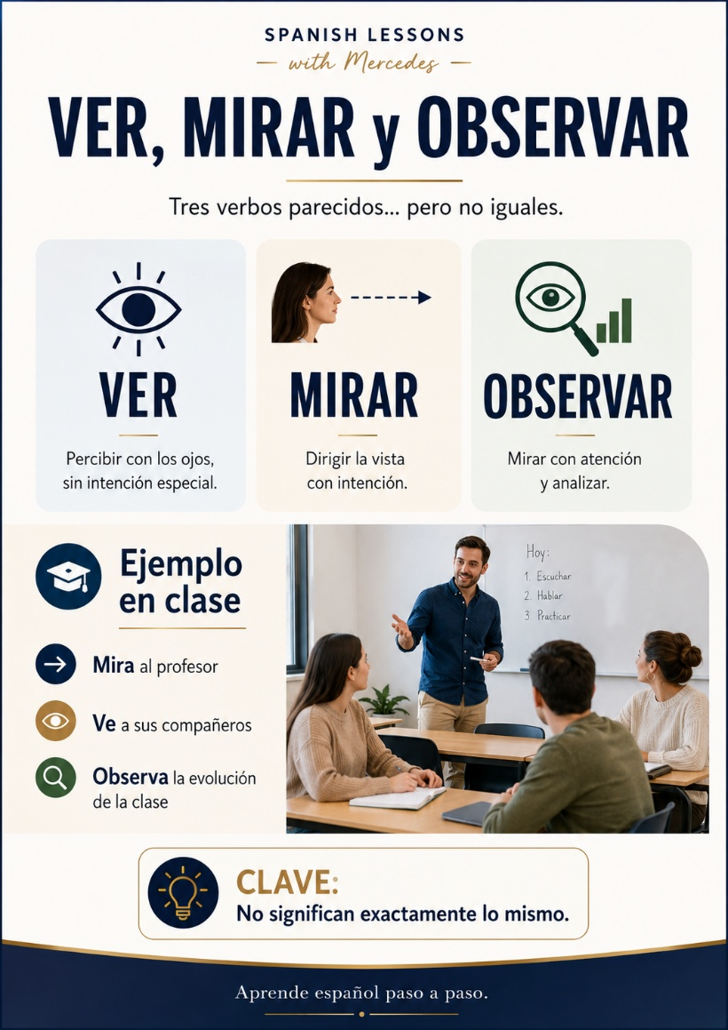

02 · LA CLAVE CON LA TELEVISIÓN

Aquí viene el error más frecuente de todos los estudiantes de español, sin importar cuál sea su idioma nativo. El verbo "mirar" en otros idiomas se usa para la televisión (watch, regarder, 看, 見る, schauen), pero en español siempre usamos VER cuando hablamos de televisión, series, películas y contenido audiovisual.

❌ Incorrecto | ✔ Correcto
Miro la televisión  (no es lo más natural en español) | Veo la televisión  (forma natural y preferida por nativos)
Miro la televisión todas las noches. | Veo la televisión todas las noches.

💡 ¿Por qué VER y no MIRAR?
Cuando vemos la televisión, no estamos buscando activamente con los ojos — el contenido nos llega. Por eso el español usa VER (percibir) y no MIRAR (dirigir la vista). Piénsalo así: cuando "miras" algo, tú controlas el movimiento; cuando "ves" algo, el contenido te llega.
📌 La regla es simple: TV, series, películas, YouTube, Netflix → siempre VER.
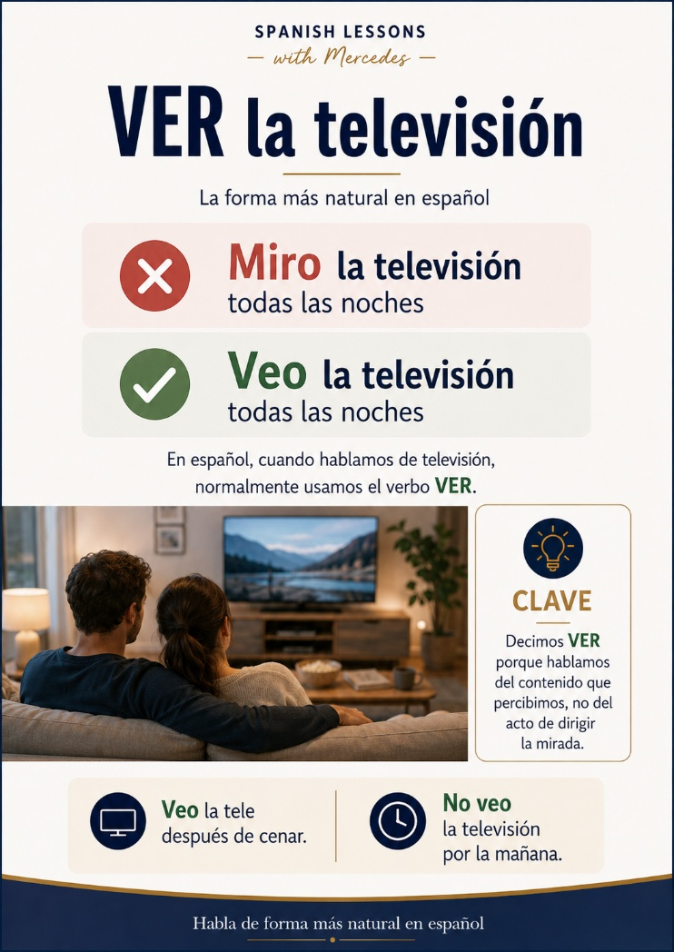

03 · EJEMPLOS DE LA VIDA REAL – SERIES, PELÍCULAS Y STREAMING

En el español de hoy, hablar de series, películas y plataformas digitales es conversación cotidiana. Estos son los patrones que usan los nativos constantemente. Fíjate en la diferencia entre el presente simple (veo) y el presente continuo (estoy viendo):

Presente continuo  ESTAR + viendo | Presente simple  VER | Perfecto compuesto  HABER + visto
👉 ¿Qué serie estás viendo? | 👉 ¿Qué películas ves normalmente? | 👉 ¿Has visto la última temporada?
👉 Estoy viendo una serie en Netflix. | 👉 Veo la televisión por las noches. | 👉 He visto tres episodios hoy.
👉 Está viendo YouTube en el móvil. | 👉 Veo las noticias por la mañana. | 👉 Hemos visto esa película dos veces.

M
04 · COMO UN NATIVO — FRASES DE LA VIDA COTIDIANA
PLOS DE LA VIDA REAL – SERIES
🗣️ La frase más natural que oirás a diario:
¿Quieres ver la tele?
EN: Do you want to watch TV? · FR: Tu veux regarder la télé?
CN: 你想看电视吗？ · JP: テレビ見たい？

⭐ FRASE DEL DÍA
"Hoy no veo la tele, estoy muy cansado."
EN: Today I'm not watching TV, I'm very tired.

05 · ERRORES POR INTERFERENCIA LINGÜÍSTICA
PLOS DE LA VIDA REAL – SERIES

Cada idioma materno genera un patrón de error diferente. Reconoce el tuyo y anticípalo:

IDIOMA | ERROR TÍPICO → CORRECCIÓN | ¿POR QUÉ OCURRE?
EN · English | ❌ I watch TV → Miro la TV  → VEO la televisión | "Watch" = ver en español, no "mirar". En inglés "watch" lleva la idea de prestar atención, pero el español usa VER para TV, series y películas.
FR · Français | ❌ Je regarde la TV → Miro la TV  → VEO la televisión | "Regarder" = mirar en español. El error francés es directo: traducen "regarder" como "mirar" sin saber que para la tele siempre es VER.
CN · 中文 | ❌ 看电视 → Miro la TV  → VEO la televisión | 看 (kàn) cubre tanto VER como MIRAR en chino. Al aprender español, hay que separar los dos conceptos y recordar que la TV siempre es VER.
JP · 日本語 | ❌ テレビを見る → Miro  → VEO la televisión | 見る (miru) puede ser tanto ver como mirar. En español la TV siempre necesita VER. El japonés no marca la diferencia que sí existe en español.
DE · Deutsch | ❌ TV schauen → Miro la TV  → VEO la televisión | "Fernsehen schauen" usa "schauen" (mirar). El hablante alemán traduce literalmente y produce "mirar la tele" en lugar del natural "ver la tele".

06 · EJERCICIOS PRÁCTICOS
PLOS DE LA VIDA REAL – SERIES
Ejercicio 1 · Elige el verbo correcto: VER, MIRAR u OBSERVAR

1. ________ la televisión todas las noches.

2. El científico ________ los insectos bajo el microscopio.

3. ¿________ al profesor cuando habla?

4. Desde el tren ________ campos y montañas.

5. Voy a ________ una película en Netflix esta noche.

6. El detective ________ cada detalle con calma.

7. ¿Qué serie estás ________?

8. ¡________ aquí! Tengo algo que mostrarte.

Ejercicio 2 · Corrige el error (una frase por línea)

1. Miro la televisión dos horas al día. → ___________________________________

2. ¿Qué película estás mirando en el cine? → ___________________________________

3. Anoche miré una serie muy buena. → ___________________________________

4. ¿Has mirado la última temporada de esa serie? → ___________________________________

Ejercicio 3 · Traduce al español usando el verbo correcto

1. (EN) I'm watching a series on Netflix. → ___________________________

2. (FR) Tu veux regarder la télé ce soir ? → ___________________________

3. (CN) 你在看什么电视节目？→ ___________________________

4. (JP) 今何を見ていますか？→ ___________________________

06 · SOLUCIONES — COMPRUEBA TUS RESPUESTAS

Ejercicio 1 · Verbo correcto
1. VEO la televisión todas las noches. (TV → siempre VER)
2. El científico OBSERVA los insectos. (analiza con detalle → OBSERVAR)
3. ¿MIRAS al profesor cuando habla? (diriges los ojos → MIRAR)
4. Desde el tren VEMOS/VEO campos. (percibir sin buscar → VER)
5. Voy a VER una película en Netflix. (contenido audiovisual → VER)
6. El detective OBSERVA cada detalle. (analizar en profundidad → OBSERVAR)
7. ¿Qué serie estás VIENDO? (estar + VER, no MIRAR)
8. ¡MIRA aquí! (dirigir la atención de alguien → MIRAR)

Ejercicio 2 · Correcciones
1. Veo la televisión dos horas al día.
2. ¿Qué película estás viendo en el cine?
3. Anoche vi una serie muy buena.
4. ¿Has visto la última temporada de esa serie?

Ejercicio 3 · Traducciones
1. Estoy viendo una serie en Netflix.
2. ¿Quieres ver la tele esta noche?
3. ¿Qué programa estás viendo?
4. ¿Qué estás viendo ahora?

CHECKLIST DE AUTOEVALUACIÓN — ANTES DE PASAR A LA SIGUIENTE LECCIÓN
✔ Entiendo la diferencia entre VER, MIRAR y OBSERVAR.
✔ Sé que la televisión, series y películas siempre usan VER.
✔ Puedo usar el presente continuo: "estoy viendo".
✔ Conozco las preguntas más frecuentes: ¿qué estás viendo? / ¿has visto...?
✔ Sé el error típico de mi idioma nativo y cómo evitarlo.

06 · PRACTICA CON INTELIGENCIA ARTIFICIAL

Copia cualquiera de estos prompts y pégalo en ChatGPT, Claude o Gemini. Practica todas las veces que quieras. Recuerda: la IA acelera tu práctica — tu profesora la hace correcta.

01 PROMPT 1 — VER vs MIRAR vs OBSERVAR — práctica con frases
Actúa como mi profesor de español. Dame 10 frases incompletas donde tengo que elegir entre VER, MIRAR y OBSERVAR en presente. Yo completo cada frase. Corrígeme con una explicación breve de por qué ese verbo es el correcto. Nivel A1-A2. Al final dame mi puntuación sobre 10.

02 PROMPT 2 — Role-play — hablamos de series y películas
Voy a hablar contigo sobre series y películas en español. Tú eres un hispanohablante nativo. Hazme preguntas sobre qué estoy viendo ahora, qué he visto últimamente y qué quiero ver pronto. Si cometo un error con VER o MIRAR, corrígeme entre paréntesis sin interrumpir la conversación. Empieza tú.

03 PROMPT 3 — Detección de errores — VER/MIRAR en contexto
Te voy a enviar 5 frases en español. Algunas tienen el verbo correcto y otras tienen un error con VER, MIRAR u OBSERVAR. Dime cuáles están bien y cuáles están mal, y explica por qué. Luego dame una frase correcta de ejemplo para cada una que estaba mal.

⚠️ Aviso importante
La IA a veces comete errores gramaticales o da explicaciones incompletas. Si una corrección no te convence o contradice lo que aprendiste aquí, pregunta a tu profesora. La IA es un gimnasio — te deja entrenar mil veces al día. El profesor es el entrenador — te dice qué ejercicios te están haciendo avanzar de verdad.

PRÓXIMAS LECCIONES — Spanish Lessons with Mercedes
Lección | Contenido
Presentarte en español | LLAMARSE, SER, TENER, VIVIR — los 4 verbos del primer día.
VER / MIRAR / OBSERVAR | Tres verbos para los ojos. Por qué la TV siempre es VER.
SER y ESTAR | Dos verbos para lo que en tu idioma es uno solo.
Saludos y despedidas | Hola, buenos días, hasta luego... Formal vs informal.
El género en español | Masculino y femenino — sin drama y con lógica.
El presente de indicativo | Los tres grupos verbales: -AR, -ER, -IR.
Los artículos determinados e indeterminados | El, la, los, las / un, una, unos, unas.
Los verbos reflexivos | Levantarse, ducharse, llamarse — cómo y cuándo usarlos.
Cómo decir la fecha en español | Días, meses, años y expresiones de tiempo.
Los sonidos difíciles del español | La R, la RR, la Ñ, la J — sonidos que no existen en tu idioma.
GUSTAR y verbos similares | Me gusta, me encanta, me molesta — la estructura que confunde a todos.
El pasado en español | Pretérito indefinido vs perfecto compuesto — cuándo usar cada uno.

Suscríbete al canal Spanish Lessons with Mercedes para no perderte ninguna lección.

